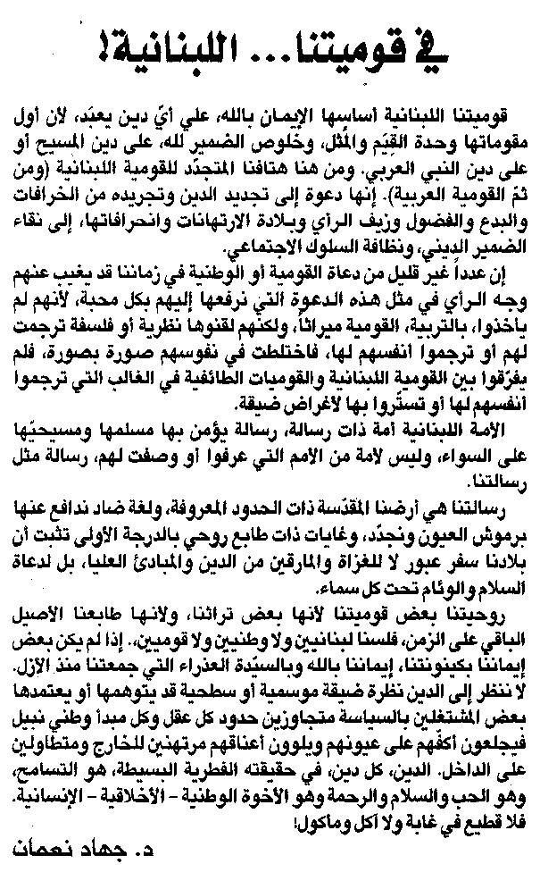

اللواء ـ 20/1/2016

